**DªÀÈwÛ 1.5**





PÀ£ÀßqÀ «±Àé«zÁå®AiÀÄ, ºÀA¦

«zÁågÀtå - 583 276

ºÉÇ¸À¥ÉÃmÉ vÁ. §¼Áîj f¯Éè.

(PÀ£ÁðlPÀ)

CAvÀgÀeÁ® : [www.kannadauniversity.org](http://www.kannadauniversity.org/)

E-CAZÉ : [kuvempusoftware@gmail.com](mailto:kuvempusoftware@gmail.com)

PÀÄªÉA¥ÀÅ PÀ£ÀßqÀ vÀAvÁæA±À

PÀÄªÉA¥ÀÄ PÀ£ÀßqÀ vÀAvÁæA±ÀªÀÅ ªÀÄÄRåªÁV (1) PÀ£ÀßqÀ ¨sÁµÉUÉ MUÀÄÎªÀ E¥ÀàvÀÛ£Á®ÄÌ PÀ£ÀßqÀ CPÀëgÀ «£Áå¸ÀUÀ¼À°è E¥ÀàvÀÄÛ EAVèÃµï CAQUÀ¼À£ÀÄß, ºÀ¢£Á®ÄÌ PÀ£ÀßqÀ CAQUÀ¼À£ÀÄß ºÉÇA¢gÀÄªÀ CPÀëgÀ «£Áå¸ÀUÀ¼ÀÄ (n.n.J¥sï ¥sÁAmïì) (2) ««zsÀ E¥ÀàvÀÄÛ £ÀªÀÄÆ£ÉAiÀÄ CAa£À «£Áå¸ÀUÀ¼À ¥sÁAmïìUÀ¼ÀÄ (¨ÁqÀðgï r¸ÉÊ£ïUÀ¼ÀÄ) (3) ºÉÃªÀiÁªÀw, £ÉÃvÁæªÀw, ±ÀgÁªÀw, PÁªÉÃj vÀÄAUÁ JA§ LzÀÄ §UÉAiÀÄ QÃ°ªÀÄuÉ «£Áå¸ÀUÀ¼ÀÄ (Keyboard Layouts) (4) DgÀÄ ¥ÀjªÀvÀðPÀUÀ¼À£ÀÄß (Converter) ºÉÆA¢zÉ. F vÀAvÁæA±À PÀ£ÁðlPÀ ¸ÀPÁðgÀ ¤UÀ¢¥Àr¹gÀÄªÀ Vè¥sï£À KPÀgÀÆ¥ÀvÉUÉ C£ÀÄUÀÄtªÁVzÉ.

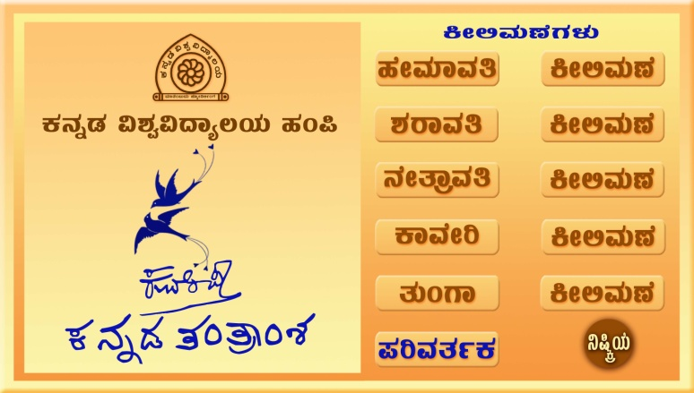

PÀÄªÉA¥ÀÅ PÀ£ÀßqÀ vÀAvÁæA±ÀªÀ£ÀÄß ªÉÄÊPÉÆæ¸Á¥ïÖ C¥ÀgÉÃlAUï ¹¸ïÖAUÀ¼ÁzÀ «AqÉÆÃ¸ï 98/2000/ JPïì¦/«¸ÀÖ UÀ¼À°è PÀ£ÀßqÀªÀ£ÀÄß §¼ÀPÉ ªÀiÁqÀ®Ä C©üªÀÈ¢Þ¥Àr¹¯ÁVzÉÀ.

*PÀÄªÉA¥ÀÅ PÀ£ÀßqÀ vÀAvÁæA±ÀzÀ §¼ÀPÉ :*

PÀÄªÉA¥ÀÅ PÀ£ÀßqÀ vÀAvÁæA±ÀªÀ£ÀÄß ¸ÀªÀÄ¸ÀÛ PÀ£ÀßrUÀgÀ C£ÀÄPÀÆ®PÉÌ ,¸ÀPÁðj , CgÉ ¸ÀPÁðj PÉ®¸ÀUÀ½UÉ, ¥ÀæPÁ±À£À ªÀÄvÀÄÛ ªÁtÂdå ªÀåªÀºÁgÀUÀ½UÉ G¥ÀAiÉÆÃV¸À§ºÀÅzÀÄ. F vÀAvÁæA±ÀzÀ ªÉÆzÀ® CªÀvÀgÀtÂPÉAiÀÄ£ÀÄß D¹Ì DzsÁgÀzÀ ªÉÄÃ¯É §¼ÀPÉzÁgÀjUÉ §¼ÀPÉ ªÀiÁqÀ®Ä C©üªÀÈ¢Þ¥Àr¸À¯ÁVzÉ.

*PÀÄªÉA¥ÀÅ PÀ£ÀßqÀ vÀAvÁæA±ÀªÀ£ÀÄß §¼ÀPÉ ªÀiÁqÀ®Ä CªÀ±ÀåPÀvÉ EgÀÄªÀ PÀ¤µÀ× AiÀÄAvÁæA±À* ***:***

¥ÉÇæ¸É¸Àgï : 800 ªÉÄ.ºÀ CxÀªÁ CzÀQÌAvÀ ªÉÄÃ®àlÄÖ

gÁªÀiï : 64 JªÀiï.©

QÃ-¨ÉÆÃgïØ : ENGLISH QÃ°ªÀÄuÉ

ªÀiÁ¤lgï : 800 X 600 ¦PÉì¯ï gÉ¸É®ÆåµÀ£ï

ªÀiË¸ï

D¥ÀgÉÃnAUï ¹¸ÀÖA : «AqÉÆÃ¸ï 98 /2000/JPïì¦/«¸ÀÖ

*PÀÄªÉA¥ÀÅ PÀ£ÀßqÀ vÀAvÁæA±ÀªÀ£ÀÄß ¥ÀqÉzÀÄPÉÆ¼ÀÄîªÀ jÃw :*

PÀÄªÉA¥ÀÅ PÀ£ÀßqÀ vÀAvÁæA±ÀªÀÅ PÀ£ÀßqÀ «±Àé«zÁå®AiÀÄ, ºÀA¦ EzÀgÀ C¢üÃ£ÀzÀ°è C©üªÀÈ¢ÞUÉÆArzÉ. F vÀAvÁæA±ÀªÀÅ PÀ£ÀßqÀ «±Àé «zÁå®AiÀÄ, ºÀA¦AiÀÄ ªÉ¨ï¸ÉÊmï www.kannadauniversity.org £À°è GavÀªÁV ®¨sÀå«gÀÄvÀÛzÉ.

*PÀÄªÉA¥ÀÅ PÀ£ÀßqÀ vÀAvÁæA±ÀzÀ C£ÀÄ¸ÁÜ¥À£É (E£ï¸ÁÖ¯ï) :*

PÀÄªÉA¥ÀÅ PÀ£ÀßqÀ vÀAvÁæA±ÀªÀ£ÀÄß (kuvempu.exe) §¼ÀPÉ ªÀiÁqÀÄªÀªÀgÀÄ CAvÀeÁð®zÀ ªÀÄÆ®PÀ ºÁqïðr¸ïÌUÉ qË£ï¯ÉÆÃqï ªÀiÁrPÉÆAqÀÄ ±ÉÃRj¹PÉÆ¼Àî¨ÉÃPÀÄ. vÀAvÁæA±ÀªÀ£ÀÄß ¹.r CxÀªÁ AiÀÄÄ.J¸ï.© qÉæöÊªïUÀ¼À°èAiÀÄÆ ±ÉÃRj¹PÉÆ¼Àî§ºÀÄzÀÄ.

*C£ÀÄ¸ÁÜ¥À£ÉAiÀÄ «zsÁ£À :*

±ÉÃRj¹PÉÆAqÀ kuvempu.exe ¥sÉÊ¯ï£À ªÉÄÃ¯É qÀ§¯ï QèPï ªÀiÁrzÁUÀ E£ï¸ÁÖ¯ÉÃµÀ£ï (Installation) ZÁ®£ÉUÉÆ¼ÀÄîvÀÛzÉ.

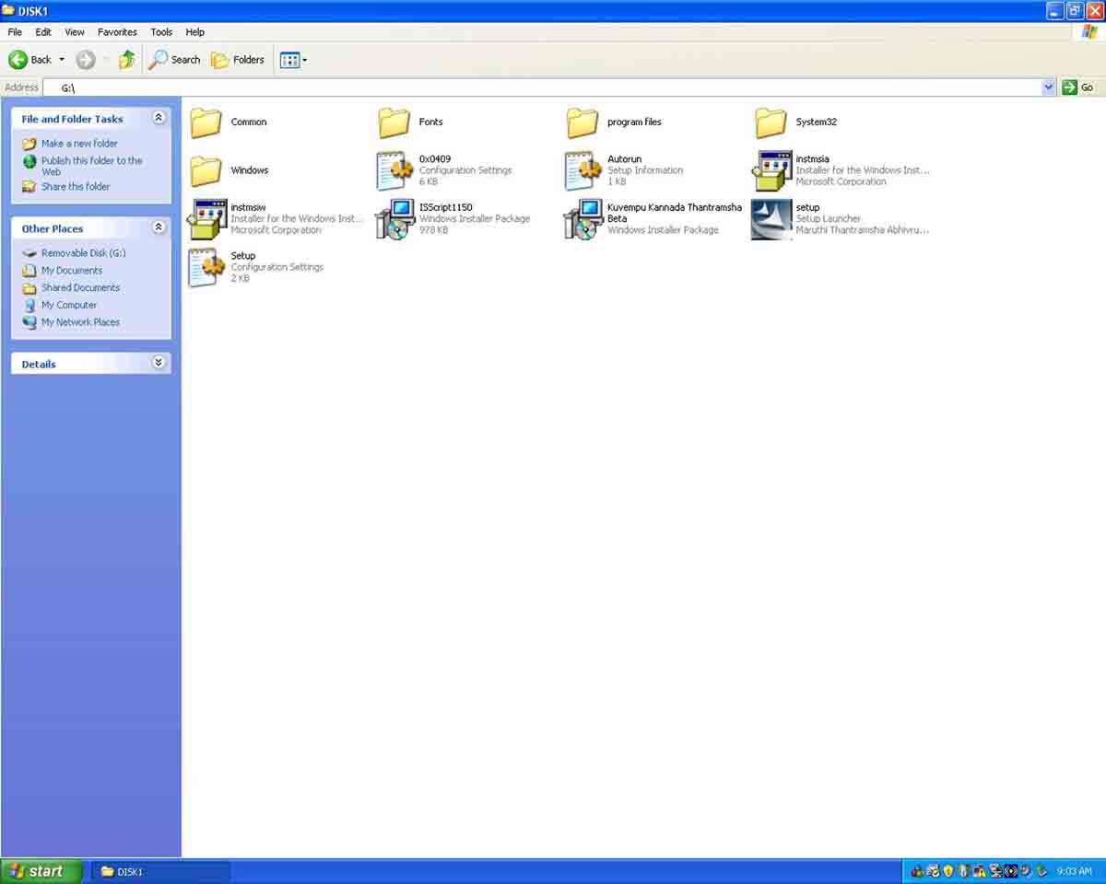

£ÀAvÀgÀ ¯ÉÊ¸À£ïì CVæªÉÄAmï §gÀÄvÀÛzÉ. CzÀ£ÀÄß **L CPÉì¥ïÖ** (I Accept) JAzÀÄ QèPï ªÀiÁqÀ¨ÉÃPÀÄ.

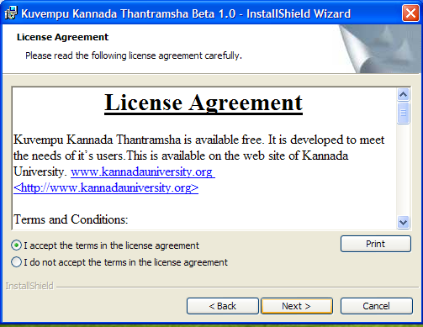

**L CPÉì¥ïÖ** (I Accept) DzÀ £ÀAvÀgÀ £ÉPïÖöì (Next) JAzÀÄ PÉÆlÄÖ ¥ÀzÉAiÀÄ ªÉÄÃ¯É §gÀÄªÀ ¸ÀÆZÀ£ÉUÀ¼À£ÀÄß ¥Á°¸ÀvÀPÀzÀÄÝ .E£ï¸ÁÖ¯ï (Install) DV ¦ü¤µï (Finish) JAzÀÄ §AzÀ £ÀAvÀgÀ PÀA¥ÀÇålgïgÀ£ÀÄß jÃ¸ÁÖmïð ªÀiÁqÀ¨ÉÃPÀÄ. jÃ¸ÁÖmïð DzÀ £ÀAvÀgÀ PÀÄªÉA¥ÀÅ PÀ£ÀßqÀ vÀAvÁæA±ÀªÀ£ÀÄß §¼À¸À§ºÀÅzÀÄ.

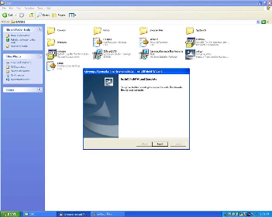

**PÀÄªÉA¥ÀÅ PÀ£ÀßqÀ vÀAvÁæA±ÀªÀ£ÀÄß ZÁ®£É ªÀiÁqÀÄªÀ jÃw:**

PÀÄªÉA¥ÀÅ PÀ£ÀßqÀ vÀAvÁæA±ÀªÀÅ C£ÀÄ¸ÁÜ¥À£ÉAiÀiÁzÀ ªÉÄÃ¯É ¥ÉÇæÃUÁæªÀiï ¥sÉÊ¯ï£À °¸ïÖ£À°è ªÀÄvÀÄÛ qÉ¸ïÌmÁ¥ï ªÉÄÃ¯É vÀAvÁæA±ÀzÀ LPÁ£ï C£ÀÄß ºÉÇA¢gÀÄvÀÛzÉ.

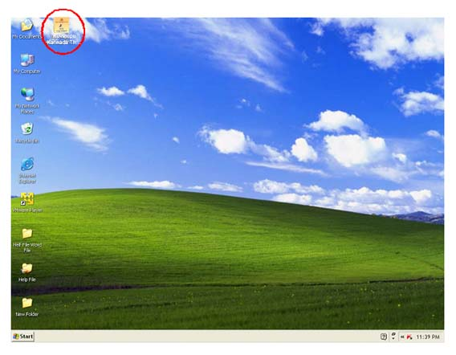

qÉ¸ïÌmÁ¥ï ªÉÄÃ°gÀÄªÀ PÀÄªÉA¥ÀÅ PÀ£ÀßqÀ vÀAvÁæA±ÀzÀ ±ÁmïðPÀmï LPÁ£ï£À ªÉÄÃ¯É ªÀiË¸ï ¥Á¬ÄAmï ElÄÖ qÀ§â¯ï QèPï ªÀiÁrzÁUÀ F vÀAvÁæA±ÀªÀÅ vÉgÉzÀÄPÉÆ¼ÀÄîvÀÛzÉ.



ªÉÄÃ°£À avÀæzÀ°ègÀÄªÀAvÉ PÀÄªÉA¥ÀÅ PÀ£ÀßqÀ vÀAvÁæA±ÀªÀÅ PÀ£ÀßqÀ zÀvÁÛA±ÀªÀ£ÀÄß ¹zÀÞ¥Àr¸À®Ä vÉgÀzÀÄPÉÆ¼ÀÄîvÀÛzÉ. F vÀAvÁæA±ÀªÀÅ §ºÀÅªÀÄÄRåªÁV QÃ°ªÀÄuÉUÀ¼ÀÄ ¥ÀjªÀvÀðPÀ, ¤¶ÌçAiÉÄ JA§ ªÀÄÆgÀÄ CA±ÀUÀ¼À£ÀÄß ºÉÇA¢gÀÄvÀÛzÉ.

PÀÄªÉA¥ÀÅ PÀ£ÀßqÀ vÀAvÁæA±À